ISIM
Die Signale können entweder mit Rechtsklick auf den Signalwert (1) oder über die Konsole (2) eingegeben werden.
- force constant bzw. force clock
- put
Praktisch ist es, eine Textdatei für die Simulation zu schreiben und mit Cut&Paste den gesamten Inhalt in die Konsole zu kopieren; die Befehle werden dann der Reihe nach abgearbeitet.
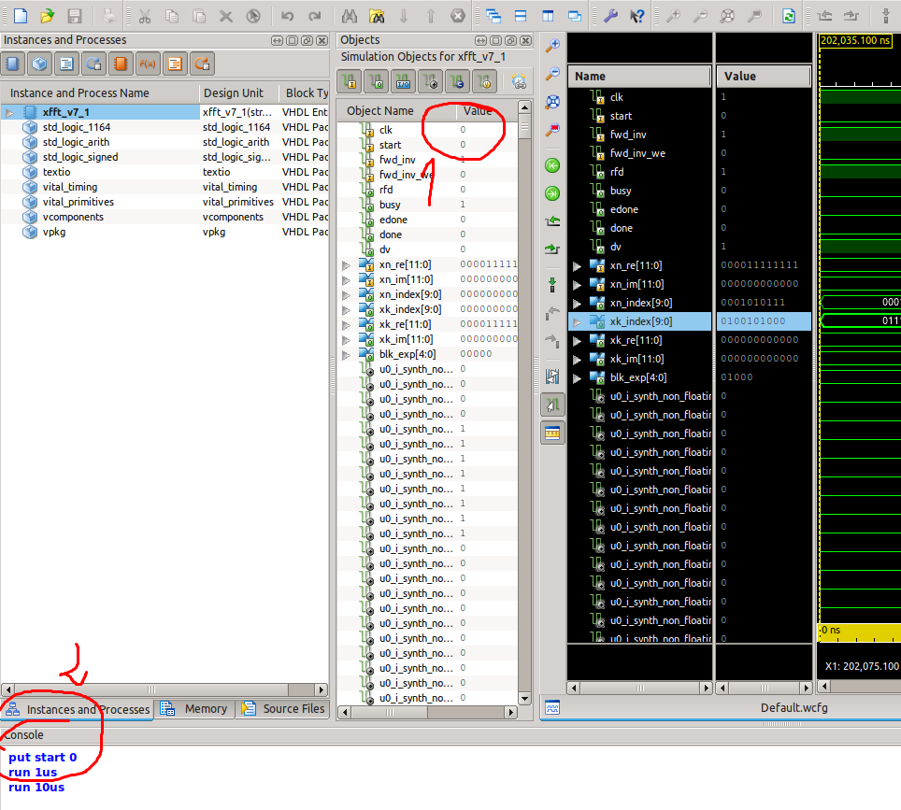

Das Wichtigste in Kürze
- Groß-/Kleinschreibung beachten! (??? nicht in Linux)
- Die wichtigsten Befehle
  - restart
  - put
  - force
  - run
  - add wave (um ein internes Signal zu beobachten)
  - New Devider … bunte Trennlinien einfügen
  - New Virtual Bus … Signale zusammenfassen ; mit „Radix“ eine Zahlendarstellung wählen

Simulations-Skript
Im Editor schreiben und per Cut&Paste in die Konsole kopieren

#ISIM Simulation kner 2011 (FFT-Modul)
put start 0
put fwd_inv 1
put fwd_inv_we 0
put xn_re 000011111111
put xn_im 000000000000
isim force add {/xfft_v7_1/clk} 0 -radix bin -value 1 -radix bin -time 5 ns -repeat 10 ns
run 50ns
put fwd_inv_we 1
run 50ns
put fwd_inv_we 0
run 50ns
put start 1
run 50ns
put start 0
run 100us
#warten, bis die Daten verarbeitet sind
put start 1
# nächster Frame; die Ergebnisse stehen am Ausgang an
run 20ns
put start 0

Force
isim force add rst 0
isim force add rst 1 -time 10 ns –cancel 50 ns
isim force add clk 1 –value 0 –time 20 ns –repeat 40 ns –cancel 1 us

isim force add data_in 1 -value 0 -time 50 ns -value 1 -time 75 ns -repeat 100 ns –cancel 5000 ns

isim force add in0 0 -value 1 -time 20ns -value 0 -time 40ns -cancel 60ns

isim force remove s s1 s2

Interpretation des Simulator-Outputs – IEEE std_logic_1164.vhd
- 'U': uninitialisiert; der Wert wurde noch nicht gesetzt (z.B. Flipflop vor einem Reset)
- 'X': unknown; unmöglich, den Wert zu bestimmen (es kämpft eine starke 1 gegen
eine starke 0)
- '0': logische 0; stark
- '1': logische 1;
- 'Z': High Impedance; Unterbrechung, offener Schalter, offener Eingang
- 'W': schwaches X; (schwache 1 kämpft gegen schwache 0)
- 'L': schwache 0
- 'H': schwache 1
- '-': Don't care

Beispiele
signal s1, s2 : std_logic;
...
variable v1, v2 : std_logic;
...
s1 <= '0';
v1 := '1';
s2 <= 'X';
wait for 10 ns;
s2 <= s1 and v1; -- '0'
v2 := s1 or v1; -- '1'

Eine kleine Übung
Simulieren Sie ein Und-Gatter (Instanz auswählen und und legen Sie an die Eingänge folgende Pegel an:
Input |  | Ouput
i0 | i1 | o
0 | 0 | 0
1 | 1 | 1
1 | 0 | 0
X | L | 0
H | 1 | 1
Z | 1 | X
X | 1 | X
W | 1 | X
U | 1 | U

